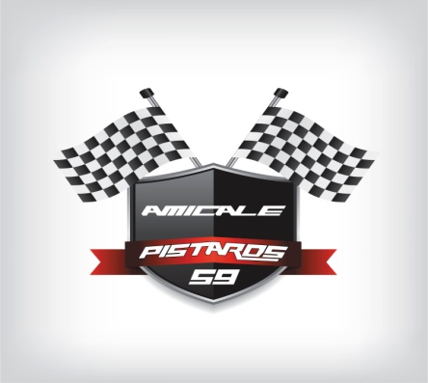 Décharge de responsabilité Pistards 59

CIRCUIT DE ABBEVILLE : LE SAMEDI 14 MAI 2022
□ Pilote 1
□ Pilote 2
□ Accompagnant + 16 ans
□ Accompagnant enfant – de 16 ans (uniquement lors des cessions réservées, Briefing spécifique obligatoire pour le roulage « découverte enfant ») signature d’un parent ou un responsable légal.

Nom et prénom : __________________________________________________
Adresse : ________________________________________________________
CP : ____________ Ville : ___________________________________________
Marque véhicule : ____________________ Modèle : _____________________
Motorisation : _________POIDS : ____ kg Immatriculation : ________________

- JE DECLARE :
Etre parfaitement conscient des risques inhérents à la pratique du sport mécanique sur circuit.
Evoluer sur la piste sous mon entière responsabilité à mes risques et périls.
Etre responsable également du passager de +16ans que je pourrais embarquer, sous mon entière
responsabilité, et à ses risques et périls.
Que l’utilisation de mon véhicule est couverte par une assurance en cours de validité, souscrite
auprès de la compagnie _________________ contrat n° ______________________________

- JE M’ENGAGE :
A adapter mon pilotage à mes compétences, à mon expérience, ainsi qu’aux conditions
spécifiques que je rencontrerai sur la piste (autres utilisateurs, météo…).
A porter constamment un casque et une ceinture de sécurité (ou harnais), et à veiller à ce qu’il
en soit de même pour mon passager éventuel.
A exécuter immédiatement les consignes qui me seront données par le responsable de piste.
A ne pas prêter mon véhicule à un autre conducteur non-inscrit.
A rembourser les dégâts que je pourrais occasionner aux infrastructures avec mon véhicule, et
ce, sur la base du devis établis à la demande du circuit.
A respecter les limitations de bruit (limité à 95dB).

- JE DECHARGE :
Les organisateurs, les propriétaires ou exploitants du site, de toute responsabilité concernant la
réparation de tout dommage ou préjudice que je pourrais subir, de quelque nature que ce soit
(et notamment corporel) à quelque titre et pour quelque raison que ce soit du fait de l’utilisation
de la piste, et plus généralement du site.

AUCUN REMBOURSEMENT NE SERA EFFECTUÉ EN CAS D’EXCLUSION
POUR NON-RESPECT DU REGLEMENT

A : Signature : (précédée de la mention « lu et approuvé »)

Le : 14 05 2022

Amicale pistards 59 293 rue de Lille 59223 RONCQ France n°w595027864

